

МИНИСТЕРСТВО ОБРАЗОВАНИЯ, НАУКИ
И МОЛОДЕЖНОЙ ПОЛИТИКИ КРАСНОДАРСКОГО КРАЯ
Рашпилевская ул., д. 23, г. Краснодар, 350063
Тел. (861) 298-25-73, (861)298-26-00
E-mail: minobrkuban@krasnodar.ru
На № от
Руководителям муниципальных органов управления образованием Краснодарского края

Администрации федеральной территории «Сириус»

Об направлении графика рассмотрения апелляций основного периода ГИА-11 в 2023 году

Министерство образования, науки и молодежной политики Краснодарского края направляет график обработки апелляций о несогласии с выставленными баллами основного периода проведения государственной итоговой аттестации по образовательным программам среднего общего образования (далее –ГИА-11) в 2023 году (далее – График).
Рекомендуем ознакомить с Графиком участников экзаменов основного периода ГИА-11 2023 года.

Приложение: на 4 л. в 1 экз.

Заместитель министра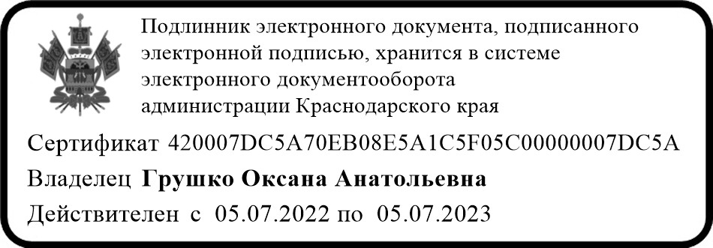 О.А. Грушко

Бойкова Марина Евгеньевна,
+7(861) 298-25-58
Карамов Игорь Рифкатович,
+7(861)234-58-47

ГРАФИК
Приложение
к письму министерства образования, науки и молодежной политики Краснодарского края
от 28.04.2023 № 47-01-13-7732/23

обработки апелляций о несогласии с выставленными баллами основного периода проведения ГИА-11 в 2023 году

Предмет | Дата экзамена | Официальный день  объявления результатов ГИА-11  (не позднее указанной даты) | Прием апелляций о несогласии с выставленными баллами (не позднее указанной даты) | Рассмотрение апелляции о несогласии с выставленными баллами Заседание КК (не позднее указанной даты) | Обработка апелляции о несогласии с выставленными баллами на региональном уровне  (не позднее указанной даты) | Обработки апелляций о несогласии с выставленными баллами на  федеральном уровне  (не позднее указанной даты) | Утверждение ГЭК результатов апелляции о несогласии с выставленными баллами  (не позднее указанной даты)
география, литература, химия | 26.05 (пт.) | 13.06 (вт) | 14-15.06 | 20.06 (вт) | 23.06 (пт) | 30.06 (пт) | 3.07 (пн)
русский язык | 29.05 (пн.) | 16.06 (пт) | 19-20.06 | 23.06 (пт) | 26.06 (пн) | 3.07 (пн) | 5.07 (ср)
математика (базовый уровень) | 1.06 (чт.) | 16.06 (пт) | 19-20.06 | 23.06 (пт) | 26.06 (пн) | 3.07 (пн) | 5.07 (ср)
математика (профильный  уровень) | 1.06 (чт.) | 19.06 (пн) | 20-21.06 | 26.06 (пн) | 29.06 (чт) | 6.07 (чт) | 10.07 (пн)
история, физика | 5.06 (пн.) | 21.06 (ср) | 22-23.06 | 28.06 (ср) | 1.07 (сб) | 7.07 (пт) | 10.07 (пн)
обществознание | 8.06 (чт.) | 23.06 (пт) | 26-27.06 | 30.06 (пт) | 3.07 (пн) | 10.07 (пн) | 12.07 (ср)

Предмет | Дата экзамена | Официальный день  объявления результатов ГИА-11  (не позднее указанной даты) | Прием апелляций о несогласии с выставленными баллами (не позднее указанной даты) | Рассмотрение апелляции о несогласии с выставленными баллами Заседание КК (не позднее указанной даты) | Обработка апелляции о несогласии с выставленными баллами на региональном уровне  (не позднее указанной даты) | Обработки апелляций о несогласии с выставленными баллами на  федеральном уровне  (не позднее указанной даты) | Утверждение ГЭК результатов апелляции о несогласии с выставленными баллами  (не позднее указанной даты)
биология | 13.06 (вт.) | 28.06 (ср) | 29-30.06 | 5.07 (ср) | 8.07 (сб) | 14.07 (пт) | 17.07 (пн)
иностранные  языки (письменно) | 13.06 (вт.) | 04.07 (вт) | 5-6.07 | 11.07 (вт) | 14.07 (пт) | 21.07 (пт) | 24.07 (пн)
иностранные языки (раздел  «Говорение») | 16.06 (пт.) | 04.07 (вт) | 5-6.07 | 11.07 (вт) | 14.07 (пт) | 21.07 (пт) | 24.07 (пн)
иностранные языки (раздел  «Говорение») | 17.06 (сб.) | 04.07 (вт) | 5-6.07 | 11.07 (вт) | 14.07 (пт) | 21.07 (пт) | 24.07 (пн)
информатика и  ИКТ (КЕГЭ) | 19.06 (пн.) | 04.07 (вт) | 5-6.07 | 11.07 (вт) | 14.07 (пт) | 21.07 (пт) | 24.07 (пн)
информатика и  ИКТ (КЕГЭ) | 20.06 (вт.) | 05.07 (ср) | 6-7.07 | 12.07 (ср) | 15.07 (сб) | 21.07 (пт) | 24.07 (пн)
резерв: русский  язык | 22.06 (чт.) | 06.07 (чт) | 7-10.07 | 13.07 (чт) | 16.07 (вс) | 21.07 (пт) | 24.07 (пн)
резерв: география, литература | 23.06 (пт.) | 07.07 (пт) | 10-11.07 | 14.07 (пт) | 17.07 (пн) | 24.07 (пн) | 26.07 (ср)

Предмет | Дата экзамена | Официальный день  объявления результатов ГИА-11  (не позднее указанной даты) | Прием апелляций о несогласии с выставленными баллами (не позднее указанной даты) | Рассмотрение апелляции о несогласии с выставленными баллами Заседание КК (не позднее указанной даты) | Обработка апелляции о несогласии с выставленными баллами на региональном уровне  (не позднее указанной даты) | Обработки апелляций о несогласии с выставленными баллами на  федеральном уровне  (не позднее указанной даты) | Утверждение ГЭК результатов апелляции о несогласии с выставленными баллами  (не позднее указанной даты)
резерв: иностранные языки (раздел  «Говорение») | 23.06 (пт.) | 12.07 (ср) | 13-14.07 | 19.07 (ср) | 22.07 (сб) | 28.07 (пт) | 31.07 (пн)
резерв: иностранные языки (письменно) | 27.06 (вт.)
резерв: математика (базовый и профильный  уровень) | 26.06 (пн.) | 12.07 (ср) | 13-14.07 | 19.07 (ср) | 22.07 (сб) | 28.07 (пт) | 31.07 (пн)
резерв: информатика и  ИКТ (КЕГЭ) | 27.06 (вт.) | 13.07 (чт) | 14-17.07 | 20.07 (чт) | 23.07 (вс) | 28.07 (пт) | 31.07 (пн)
резерв: биология | 27.06 (вт.) | 13.07 (чт) | 14-17.07 | 20.07 (чт) | 23.07 (вс) | 28.07 (пт) | 31.07 (пн)
резерв: обществознание,  химия | 28.06 (ср.) | 13.07 (чт) | 14-17.07 | 20.07 (чт) | 23.07 (вс) | 28.07 (пт) | 31.07 (пн)

Предмет | Дата экзамена | Официальный день  объявления результатов ГИА-11  (не позднее указанной даты) | Прием апелляций о несогласии с выставленными баллами (не позднее указанной даты) | Рассмотрение апелляции о несогласии с выставленными баллами Заседание КК (не позднее указанной даты) | Обработка апелляции о несогласии с выставленными баллами на региональном уровне  (не позднее указанной даты) | Обработки апелляций о несогласии с выставленными баллами на  федеральном уровне  (не позднее указанной даты) | Утверждение ГЭК результатов апелляции о несогласии с выставленными баллами  (не позднее указанной даты)
резерв: история, физика | 29.06 (чт.) | 13.07 (чт) | 14-17.07 | 20.07 (чт) | 23.07 (вс) | 28.07 (пт) | 31.07 (пн)
резерв: по всем  учебным предметам | 1.07 (сб.) | 14.07 (пт) | 17-18.07 | 21.07 (пт) | 24.07 (пн) | 31.07 (пн) | 2.08 (ср)

